|  |  |  |  |  |  |  |  |  |  |  |  |
| --- | --- | --- | --- | --- | --- | --- | --- | --- | --- | --- | --- |
|  |  |  |  |  | КНУ.ПД.6.050103.13.13.ФС | | | | | | |
|  |  |  |  |  |
|  |  |  |  |  |
|  |  |  |  |  | *Функціональна схема роботи програми реєстрації груп користувачів* | *Літера* | | | *Маса* | | *Масштаб* |
| *Зм* | *Стор.ю* | *№ документа* | *Підпис* | *Дата* |  | *Н* |  |  | |  |
| *Розробив* | | *Мартинюк* |  |  |
| *Керівник* | | *Котов* |  |  |
|  | |  |  |  |  | *Аркуш 1* | | | | *Аркушів 8* | |
|  | |  |  |  | *Кафедра МПЗ*  *Група ПЗАС-09-1* | | | | | |
| *Н. Контр.* | | *Хорошенька* |  |  |
| *Зав. каф.* | | *Азарян* |  |  |

**Функціональна схема роботи програми реєстрації груп користувачів**

**Алгоритм створення опитування**

|  |  |  |  |  |  |  |  |  |  |  |  |
| --- | --- | --- | --- | --- | --- | --- | --- | --- | --- | --- | --- |
|  |  |  |  |  | КНУ.ПД.6.050103.13.13.СО | | | | | | |
|  |  |  |  |  |
|  |  |  |  |  |
|  |  |  |  |  | *Алгоритм створення опитування* | *Літера* | | | *Маса* | | *Масштаб* |
| *Зм* | *Стор.ю* | *№ документа* | *Підпис* | *Дата* |  | *Н* |  |  | |  |
| *Розробив* | | *Мартинюк* |  |  |
| *Керівник* | | *Котов* |  |  |
|  | |  |  |  |  | *Аркуш 2* | | | | *Аркушів 8* | |
|  | |  |  |  | *Кафедра МПЗ*  *Група ПЗАС-09-1* | | | | | |
| *Н. Контр.* | | *Хорошенька* |  |  |
| *Зав. каф.* | | *Азарян* |  |  |



**Алгоритм проходження опитування на мобільному пристрої**

|  |  |  |  |  |  |  |  |  |  |  |  |
| --- | --- | --- | --- | --- | --- | --- | --- | --- | --- | --- | --- |
|  |  |  |  |  | КНУ.ПД.6.050103.13.13.ПО | | | | | | |
|  |  |  |  |  |
|  |  |  |  |  |
|  |  |  |  |  | *Алгоритм проходження опитування на мобільному пристрої* | *Літера* | | | *Маса* | | *Масштаб* |
| *Зм* | *Стор.ю* | *№ документа* | *Підпис* | *Дата* |  | *Н* |  |  | |  |
| *Розробив* | | *Мартинюк* |  |  |
| *Керівник* | | *Котов* |  |  |
|  | |  |  |  |  | *Аркуш 3* | | | | *Аркушів 8* | |
|  | |  |  |  | *Кафедра МПЗ*  *Група ПЗАС-09-1* | | | | | |
| *Н. Контр.* | | *Хорошенька* |  |  |
| *Зав. каф.* | | *Азарян* |  |  |



**Алгоритм проходження опитування на віддаленому мобільному пристрої**

|  |  |  |  |  |  |  |  |  |  |  |  |
| --- | --- | --- | --- | --- | --- | --- | --- | --- | --- | --- | --- |
|  |  |  |  |  | КНУ.ПД.6.050103.13.13.ПВ | | | | | | |
|  |  |  |  |  |
|  |  |  |  |  |
|  |  |  |  |  | *Алгоритм проходження опитування на віддаленому мобільному пристрої* | *Літера* | | | *Маса* | | *Масштаб* |
| *Зм* | *Стор.ю* | *№ документа* | *Підпис* | *Дата* |  | *Н* |  |  | |  |
| *Розробив* | | *Мартинюк* |  |  |
| *Керівник* | | *Котов* |  |  |
|  | |  |  |  |  | *Аркуш 4* | | | | *Аркушів 8* | |
|  | |  |  |  | *Кафедра МПЗ*  *Група ПЗАС-09-1* | | | | | |
| *Н. Контр.* | | *Хорошенька* |  |  |
| *Зав. каф.* | | *Азарян* |  |  |



**Алгоритм аналізу відповідей**

|  |  |  |  |  |  |  |  |  |  |  |  |
| --- | --- | --- | --- | --- | --- | --- | --- | --- | --- | --- | --- |
|  |  |  |  |  | КНУ.ПД.6.050103.13.13.АВ | | | | | | |
|  |  |  |  |  |
|  |  |  |  |  |
|  |  |  |  |  | *Алгоритм аналізу відповідей* | *Літера* | | | *Маса* | | *Масштаб* |
| *Зм* | *Стор.ю* | *№ документа* | *Підпис* | *Дата* |  | *Н* |  |  | |  |
| *Розробив* | | *Мартинюк* |  |  |
| *Керівник* | | *Котов* |  |  |
|  | |  |  |  |  | *Аркуш 5* | | | | *Аркушів 8* | |
|  | |  |  |  | *Кафедра МПЗ*  *Група ПЗАС-09-1* | | | | | |
| *Н. Контр.* | | *Хорошенька* |  |  |
| *Зав. каф.* | | *Азарян* |  |  |



**Структура бази даних**

|  |  |  |  |  |  |  |  |  |  |  |  |
| --- | --- | --- | --- | --- | --- | --- | --- | --- | --- | --- | --- |
|  |  |  |  |  | КНУ.ПД.6.050103.13.13.СБ | | | | | | |
|  |  |  |  |  |
|  |  |  |  |  |
|  |  |  |  |  | *Структура бази даних* | *Літера* | | | *Маса* | | *Масштаб* |
| *Зм* | *Стор.ю* | *№ документа* | *Підпис* | *Дата* |  | *Н* |  |  | |  |
| *Розробив* | | *Мартинюк* |  |  |
| *Керівник* | | *Котов* |  |  |
|  | |  |  |  |  | *Аркуш 6* | | | | *Аркушів 8* | |
|  | |  |  |  | *Кафедра МПЗ*  *Група ПЗАС-09-1* | | | | | |
| *Н. Контр.* | | *Хорошенька* |  |  |
| *Зав. каф.* | | *Азарян* |  |  |



**Програма для мобільних телефонів. Зовнішній вигляд**

|  |  |  |  |  |  |  |  |  |  |  |  |
| --- | --- | --- | --- | --- | --- | --- | --- | --- | --- | --- | --- |
|  |  |  |  |  | КНУ.ПД.6.050103.13.13.ПМ | | | | | | |
|  |  |  |  |  |
|  |  |  |  |  |
|  |  |  |  |  | *Програма для мобільних телефонів. Зовнішній вигляд* | *Літера* | | | *Маса* | | *Масштаб* |
| *Зм* | *Стор.ю* | *№ документа* | *Підпис* | *Дата* |  | *Н* |  |  | |  |
| *Розробив* | | *Мартинюк* |  |  |
| *Керівник* | | *Котов* |  |  |
|  | |  |  |  |  | *Аркуш 7* | | | | *Аркушів 8* | |
|  | |  |  |  | *Кафедра МПЗ*  *Група ПЗАС-09-1* | | | | | |
| *Н. Контр.* | | *Хорошенька* |  |  |
| *Зав. каф.* | | *Азарян* |  |  |

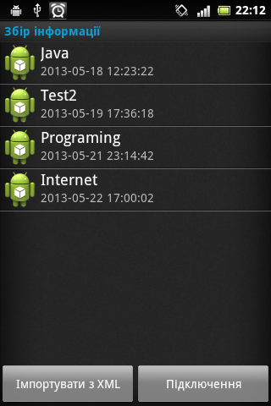 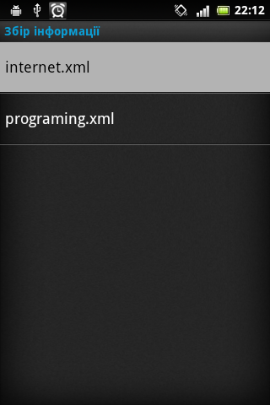

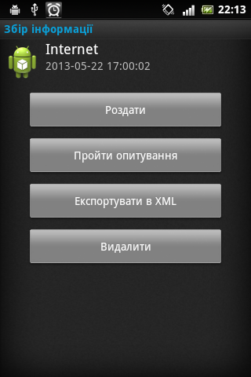 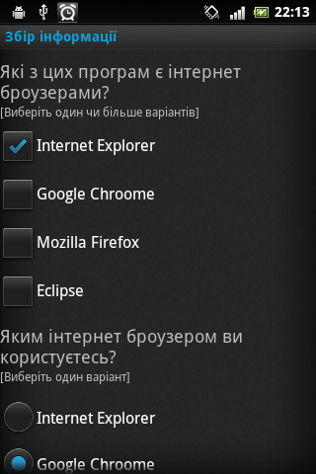

**Програма для персонального комп’ютера. Зовнішній вигляд**

|  |  |  |  |  |  |  |  |  |  |  |  |
| --- | --- | --- | --- | --- | --- | --- | --- | --- | --- | --- | --- |
|  |  |  |  |  | КНУ.ПД.6.050103.13.13.ПП | | | | | | |
|  |  |  |  |  |
|  |  |  |  |  |
|  |  |  |  |  | *Програма для персонального комп’ютера. Зовнішній вигляд* | *Літера* | | | *Маса* | | *Масштаб* |
| *Зм* | *Стор.ю* | *№ документа* | *Підпис* | *Дата* |  | *Н* |  |  | |  |
| *Розробив* | | *Мартинюк* |  |  |
| *Керівник* | | *Котов* |  |  |
|  | |  |  |  |  | *Аркуш 8* | | | | *Аркушів 8* | |
|  | |  |  |  | *Кафедра МПЗ*  *Група ПЗАС-09-1* | | | | | |
| *Н. Контр.* | | *Хорошенька* |  |  |
| *Зав. каф.* | | *Азарян* |  |  |

